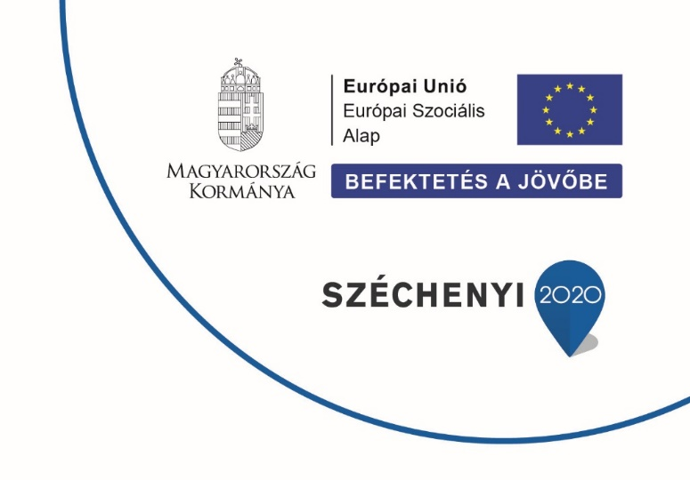

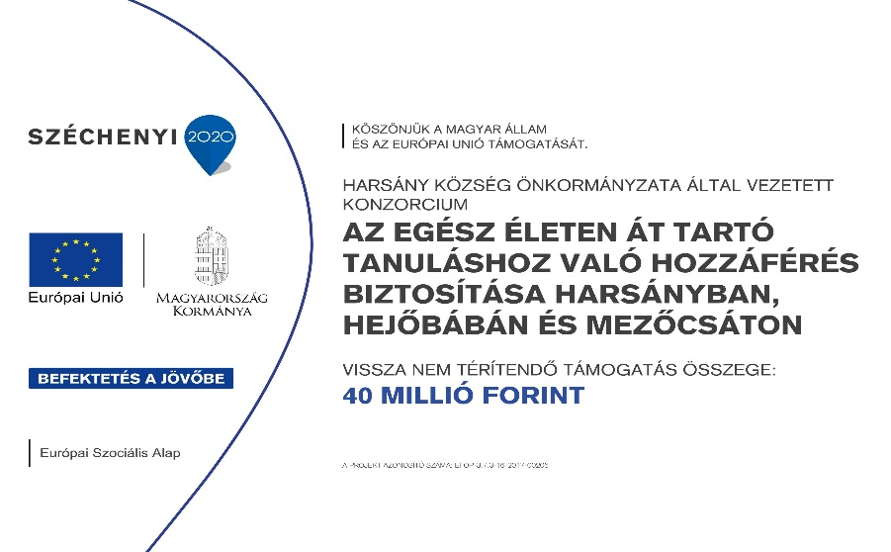

**EFOP-3.7.3**

**Az egész életen át tartó tanuláshoz való hozzáférés biztosítása Harsányban, Hejőbábán és Mezőcsáton**

2018. január 1-én kezdődött el a Harsány Község Önkormányzata, mint konzorcium vezető, illetve Hejőbába Község Önkormányzata és a Mezőcsáti Művelődési Központ és Könyvtár, mint konzorciumi tagok közös pályázata, az EFOP-3.7.3-16-2017-00206 számú projekt megvalósítása.

A projekt célja a kulturális intézményekben megvalósuló, egész életen át tartó tanulást biztosító szolgáltatások, tevékenységek, új tanulási tartalmak megvalósítása, új típusú tanulási formák kialakítása sokszínű tematikájú programmal, az egész életen át tartó tanuláshoz szükséges feltételek megteremtésével, illetve a már meglévő szolgáltatások tovább fejlesztése.

A program célcsoportja a konzorcium településein élő lakosság, különös tekintettel a köznevelésben részt nem vevők, valamint a hátrányos/halmozottan hátrányos helyzetűek körére

A pályázatban a következő szakmai programok valósulnak meg a három együttműködő partnernél:

havi és heti szakkörök, ismeretterjesztő előadássorozatok, műhelyfoglalkozások, klubfoglalkozások, művészeti csoport és alkotócsoport működtetése, kompetenciafejlesztő szak- vagy alkotótábor megtartása.

A projekt megvalósítása 2021. március 31-én fejeződik be. "Az egész életen át tartó tanuláshoz való hozzáférés biztosítása Harsányban, Hejőbábán és Mezőcsáton” című, EFOP-3.7.3-16-2017-00206 azonosítószámú pályázat által a Harsány Község Önkormányzata által vezetett konzorcium 40.000.000,- Ft európai uniós támogatást nyert el a projekt megvalósításához, amely a költségek 100%-át fedezi.

|  |  |
| --- | --- |
| **Harsány Község Önkormányzata** | |
| **Tanulási forma** | **Kapcsolódó tevékenységek** |
| Havi szakkör | Élő néphagyományok ápolása  Olvasókör |
| Heti szakkör | Népdalkör |
| Ismeretterjesztő előadássorozat | Egészségre nevelés |
| Műhelyfoglalkozás | Népi játékok készítése |

**A kapcsolódó tevékenységek bemutatása:**

**Havi szakkör**

Olyan képzési forma, melyben azonos érdeklődésű személyek valamely téma, művészeti vagy tudományág, gyakorlati tevékenység mélyebb, alaposabb megismerése céljából vesznek részt.

A településen két helytörténeti gyűjtemény van, egy szőlészeti gyűjtemény, valamint egy gazdatárlat található, ahol minden olyan eszköz megtalálható mi a paraszti kultúrához köthető. A két helyszínen a néphagyományokkal ismerkedhetnek meg az érdeklődők.

A tevékenység az alábbi célok megvalósításához járul hozzá:

* alapkompetenciák fejlesztése a nem formális és informális képzési formák és szolgáltatások (pl. távoktatás, e-learning) kiterjesztésével,
* a formális oktatásba való visszatérés vagy belépés elősegítése az egész életen át tartó tanulási tevékenységek által,
* új innovatív tanulási lehetőségek és formák fejlesztése és elterjesztése a felnőttek és a képző szakemberek számára,
* kulturális intézmények közötti együttműködések erősítése, hálózatépítés regionális szinten,
* tanulás tanulásának támogatása,
* állampolgári kompetencia, kulturális kifejezőkészség és a tudományos magyarázatok alkalmazására képessé tétel, anyanyelvi, nyelvi és digitális kompetenciák fejlesztése,
* funkcionális analfabetizmus visszaszorítása.

**Heti szakkör**

Olyan képzési forma, melyben azonos érdeklődésű személyek valamely téma, művészeti vagy tudományág, gyakorlati tevékenység mélyebb, alaposabb megismerése céljából vesznek részt.

A borsodi, a bükkaljai és a helyi gyűjtésből összeállított népdalcsokrok

A tevékenység az alábbi célok megvalósításához járul hozzá:

* alapkompetenciák fejlesztése a nem formális és informális képzési formák és szolgáltatások (pl. távoktatás, e-learning) kiterjesztésével,
* a formális oktatásba való visszatérés vagy belépés elősegítése az egész életen át tartó tanulási tevékenységek által,
* új innovatív tanulási lehetőségek és formák fejlesztése és elterjesztése a felnőttek és a képző szakemberek számára,
* tanulás tanulásának támogatása,
* funkcionális analfabetizmus visszaszorítása.

**Ismeretterjesztő előadássorozat**

Egy-egy téma vagy problémakör összefüggő, logikus kifejtése, melynek célja a hallgatóság ismereteinek gyarapítása, alapozó, átfogó, rendszerező, sokoldalú módon bemutatva a témát.

Hazánkban kiemelkedően magas szív- és érrendszeri, a daganatos betegségek és a cukorbetegségbe szenvedők száma. A genetikai meghatározottságon kívül a betegségek túlnyomó többsége a helytelen életmódra vezethető vissza. Ezért fontos, hogy településen lakó emberekkel megismertethessük az egészséges életmód néhány alapelvét.

A tevékenység az alábbi célok megvalósításához járul hozzá:

* a formális oktatásba való visszatérés vagy belépés elősegítése az egész életen át tartó tanulási tevékenységek által,
* új innovatív tanulási lehetőségek és formák fejlesztése és elterjesztése a felnőttek és a képző szakemberek számára,
* tanulás tanulásának támogatása,

**Műhelyfoglalkozás**

Csoportos tanulási forma, melynek alapja a szakértő vezetőtől kapott tájékoztatás alapján önálló, illetve kollektív problémamegoldással végzett feladat-végrehajtás.

Egyedi kézműves ajándékok, ékszerek, dísztárgyak készítése foglalkozásvezető közreműködésével.

A tevékenység az alábbi célok megvalósításához járul hozzá:

* alapkompetenciák fejlesztése a nem formális és informális képzési formák és szolgáltatások (pl. távoktatás, e-learning) kiterjesztésével,
* a formális oktatásba való visszatérés vagy belépés elősegítése az egész életen át tartó tanulási tevékenységek által,
* kultúra bázisán megszerzett készségek hasznosítása a munkaerőpiacra és a társadalmi, ill. közéletbe való visszatérés érdekében,
* új innovatív tanulási lehetőségek és formák fejlesztése és elterjesztése a felnőttek és a képző szakemberek számára,
* tanulás tanulásának támogatása,
* digitalizált, tanulást segítő kulturális tartalmak (e-gyűjtemény stb.) felhasználási módjainak megismertetése az egész életen át tartó tanulás érdekében,
* állampolgári kompetencia, kulturális kifejezőkészség és a tudományos magyarázatok alkalmazására képessé tétel, anyanyelvi, nyelvi és digitális kompetenciák fejlesztése,
* funkcionális analfabetizmus visszaszorítása.

A projekt tervezett befejezési dátuma: 2020. 12. 31.